Họ và tên:……………………..  **Đề ôn: Môn: Toán ( Đề 1)**

Lớp:1 a 2…… **Thời gian: 40 phút**

|  |  |
| --- | --- |
| **Điểm** | **Lời phê** |

**I. Trắc nghiệm: (3 điểm)**

* Khoanh tròn vào chữ cái trước câu trả lời đúng:

**Câu 1**: Số bé nhất trong các số: 17, 10, 5, 19, là:

A. 17     B. 10     C. 5      D. 19

**Câu 2:** Kết quả của phép tính: 17 - 4 = ........

A. 6     B. 4     C. 13       D. 7

**Câu 3:** Điền dấu ở chỗ chấm là: 7 + 2 ....... 5 + 5

A. +     B. >     C. <      D. =

**Câu 4:** Kết quả của phép tính 9 + 1 – 1 = ........

A. 10     B. 7     C. 8       D. 9

**Câu 5:** Số thích hợp ở □ là: 7 + □ = 4 + 6

A. 3       B. 0      C. 10      D. 6

**Câu 6:** Các số 2, 5, 7, 4 được sắp xếp theo thứ tự từ bé đến lớn là:

A. 7, 5, 4, 2       B. 2, 5, 4, 7     C. 2, 4, 5, 7         D. 2, 3, 4, 5

**II. Tự luận (7 điểm)**

**Bài 1:** Tính

a, 16 + 3 =        14 + 5 =         13 + 5 – 2 =

16 – 4 =        18 – 3 =        15 – 3 + 7 =

b,  
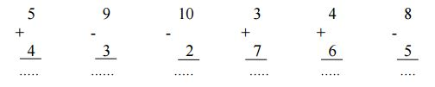

**Bài 2:** >, <, =

19 – 2 .... 10            13 + 6 .... 6 + 13

18 + 1 ..... 7             18 – 5 .... 3 + 1

**Bài 3:**Số □

a/ 10 – □ = 3           b/ 6 + 3 = 4 + □

**Bài 4**: Viết phép tính thích hợp

Có: 10 quả bóng

Cho: 4 quả bóng

Còn lại: .... quả bóng?

|  |  |  |  |  |
| --- | --- | --- | --- | --- |
|  |  |  |  |  |

Họ và tên:……………………..  **Đề ôn:** **Môn: Toán   ( Đề 2)**

Lớp:1A 2…… **Thời gian: 40 phút**

|  |  |
| --- | --- |
| **Điểm** | **Lời phê** |

**A/ Phần trắc nghiệm: (5 điểm)**

Em hãy khoanh tròn vào chữ đặt trước kết quả đúng:

**Câu 1**. Xếp các số: 0, 9, 4, 6 theo thứ tự từ bé đến lớn:

A. 4, 9, 6, 0     B. 0, 4, 6, 9         C. 9, 6, 4, 0

**Câu 2**. Kết quả phép tính: 9 – 3 = ?

A. 6      B. 4      C. 2      D. 5

**Câu 3**. Đoạn thẳng dài nhất là?

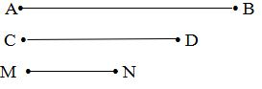

A. Đoạn thẳng CD  B. Đoạn thẳng MN  C. Đoạn thẳng AB

**Câu 4**. Hình bên có mấy hình tam giác?

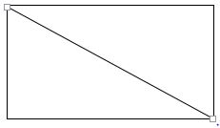

A. 1 hình tam giác B. 2 hình tam giác C. 3 hình tam giác

**Câu 5.** Trong hình dưới đây có mấy hình vuông?

A. 6     B. 5       C. 8        D. 4

**B. Phần tự luận (5 điểm)**

**Câu 6:** Tính

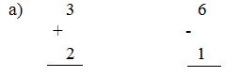

.........................................................................

b) 8 - 4 = 5 + 5 =

**Câu 7:** Viết phép tính thích hợp vào ô trống:

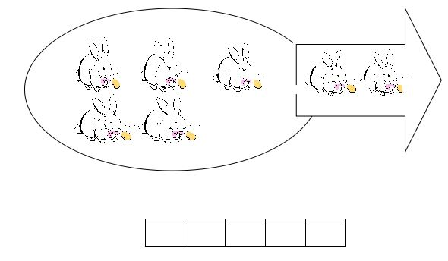

**Câu 8:** Hình vẽ bên có:

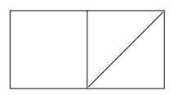

- Có ............hình tam giác

- Có ............hình vuông

**Câu 9:** Số

a/ 9 – □ = 3           b/ 4 + 5 = 3